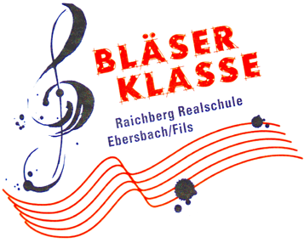
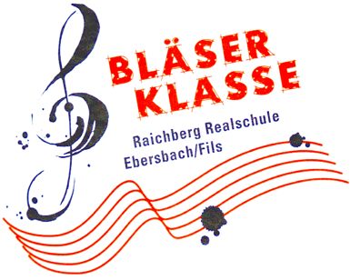
Bläserklasse Anmeldung

So funktioniert es:

- Heute anmelden.
- Der Eltern- und Schülerinformationsabend mit Instrumentenfindung durch die Instrumentallehrer der Musikschule und Angabe von drei Instrumentenwünschen entweder vor bzw. nach den Sommerferien
statt. Hierzu erhalten Sie zu gegebener Zeit noch eine Einladung.
An diesem Abend erfolgt auch die verbindliche Anmeldung.
Rücktritt bis eine Woche nach verbindlicher Anmeldung möglich.

- Endgültige Zuteilung der Instrumente bis spätestens Ende September 2024.

Fragen?

windisch@raichberg-rs.de

